5. КРЕЩЕНИЕ РУСИ (ПО «ПОВЕСТИ ВРЕМЕННЫХ ЛЕТ»)

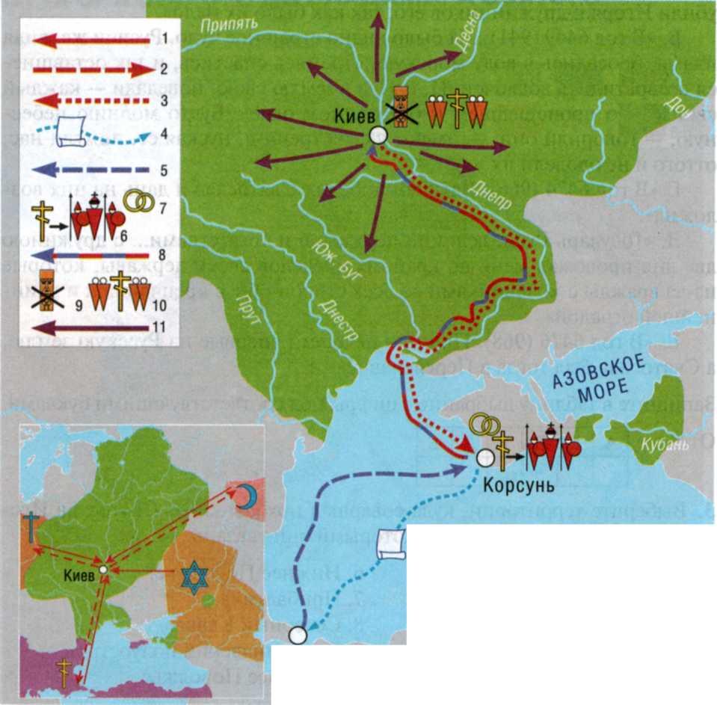

ЧЕРНОЕ МОРЕ

Константинополь (Царьград)

1. Что обозначено в легенде к карте цифрами? В случае затруднений ис­пользуйте материал следующего задания. Составьте устный рассказ, ис­пользуя карту как подсказку.

2. Установите соответствие: к каждому отрывку из «Повести времен­ных лет» подберите условное обозначение, изображающее описывае­мое в тексте.

A. «Владимир взял царицу и священников корсунских, взял и сосу­ды церковные и иконы на благословение себе... Корсунь же отдал гре­кам как выкуп за царицу, а сам вернулся в Киев».

Б. «Владимир... послал к цесарям... сказать: „Вот взял уже ваш го­род славный; слышал же, что имеете сестру девицу; если не отдадите ее за меня, то сделаю столице вашей то же, что и этому городу"».

B. «Вышел Владимир с попами царицыными и корсунскими на Днепр, и сошлось там людей без числа. Вошли в воду и стояли там... попы же, стоя, совершали молитвы».

Г. «Епископ же корсунский с царицыными попами, огласив, крес¬тил Владимира. И когда возложил руку на него, тот тотчас же прозрел. Владимир же, увидев свое внезапное исцеление, прославил Бога... Многие из дружинников, увидев это, крестились».

Д. «И когда пришел, повелел повергнуть идолы — одни изрубить, а другие сжечь. Перуна же приказал привязать к хвосту коня и волочить его с горы по Боричеву к Ручью и приставил двенадцать мужей коло-тить его палками... И, приволочив, кинули его в Днепр».

Е. «И сказали бояре и старцы: „Знай, князь, что своего никто не бранит, но хвалит. Если хочешь поистине все разузнать, то ведь имеешь у себя мужей: послав их, разузнай, какая у кого служба и кто как слу¬жит Богу". И понравилась речь их князю и всем людям; избрали мужей славных и умных, числом десять, и сказали им: „Идите и испытайте веру их и службу"».

Ж. «После крещения привели царицу для совершения брака».

3. «Пошел Владимир с войском на Корсунь, город греческий, и за¬творились корсуняне в городе... Люди изнемогли от жажды и сдались».

И. «Пришли булгары магометанской веры, говоря: „Ты, князь, мудр и смыслен, а закона не знаешь, уверуй в закон наш и поклонись Магомету..." Потом пришли немцы из Рима, говоря: „Пришли мы, пос¬ланные папой..." Услышав об этом, пришли хазарские евреи и сказали: „Слышали мы, что приходили булгары и христиане, уча тебя каждый своей вере. Христиане же веруют в того, кого мы распяли..." Затем при¬слали греки к Владимиру философа...»

Запишите в таблицу выбранные цифры под соответствующими буквами. Ответ:

|  |  |  |  |  |  |  |  |  |
| --- | --- | --- | --- | --- | --- | --- | --- | --- |
| А | Б | В | Г | д | Е | Ж | 3 | И |
|  |  |  |  |  |  |  |  |  |

3. Установите соответствие между религиями и странами (народами): к каждой позиции первого столбца подберите соответствующую позицию второго столбца.

Страны (народы)

1. Волжская Булгария

2. Византийская империя

3. Священная Римская империя

4. Финно-угры

5. Хазары

Религии

A) Западное христианство (католицизм)

Б) Восточное христианство (православие)

B) Иудаизм Г) Ислам

Запишите в таблицу выбранные цифры под соответствующими буквами.

|  |  |  |  |
| --- | --- | --- | --- |
| А | Б | В | Г |
|  |  |  |  |